负margin应用——去除列表右边框

方法一

1.给父容器设一个合适的负的margin-right增加父容器的宽度，让它能够容纳一行中有四个子元素加上四列间隔。

2.给最外面的父容器设一个 overflow:hidden 。
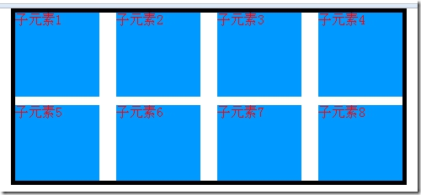

<style>

body,ul,li{ padding:0; margin:0;} ul,li{ list-style:none;}

.container{

height:210px; width:460px; border:5px solid #000; overflow:hidden;

}

ul{

height:210px; background: pink;

margin-right:-20px;

}

/*一个负的margin-right,相当于把ul的宽度增加了20px*/ li{

height:100px; width:100px; background:#09F; float:left;

margin-right:20px; margin-bottom:10px;

}

</style>

<div class="container"> <ul>

<li>子元素1</li> <li>子元素2</li> <li>子元素3</li> <li>子元素4</li> <li>子元素5</li> <li>子元素6</li> <li>子元素7</li> <li>子元素8</li>

</ul>

</div>

方法二

css3的flexbox布局。

但是兼容性不好。
方法三

给每个右边界的元素设置margin-right为0，或者添加float:right属性。

